4-2 有一复合墙壁，它由2.5cm的铜板，3.2mm的石棉层和5cm的玻璃纤维层组成。墙壁两侧温差为560℃，试计算通过该复合墙壁单位面积的导热量。
解：由表查得铜板，石棉层和玻璃纤维层的导热系数分别为：
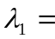398 W/(m·K) 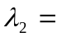 0.1W/(m·K) 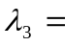0.06 W/(m·K)
∴导热热阻为：R=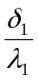+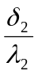+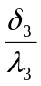=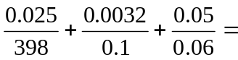0.86
由傅里叶定律得：q=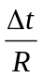=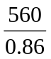=651W/m

4-3 厚5cm的铜板一侧温度为250℃，另一侧覆盖了2.5cm厚的玻璃纤维层。玻璃纤维层外侧温度为35℃，通过该复合壁的总热流量为52 kW，试求该壁的面积是多少？
解：由表查得铜板和玻璃纤维层的导热系数分别为：
398W/(m·K) 0.06W/(m·K)
∴导热热阻为：R=+=0.42
由傅里叶定律得：q==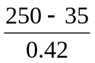=511.9 W/m
∴A=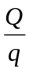=101.6 m

4-4 有一平板，其材料的导热系数与温度的关系可表示为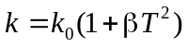。试推导该壁面导热热流量的表达式。
解：由傅里叶定律得：Q=-A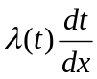
∴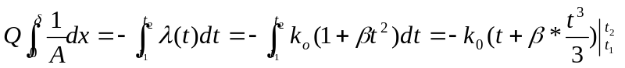
即：Q=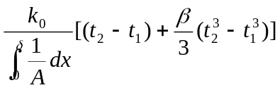

4-5 一导热系数为=46 W/(m﹒℃)的钢管，内径为3.0cm，管壁厚2mm。一种流体流过管内，使管内侧对流换热系数为1500 W/(m²﹒℃)，而另一种流体横向冲刷圆管外侧，使外侧对流换热系数为197 W/(m²﹒℃)。管内流体温度为223℃，管外流体温度为57℃。试计算该圆管每米管长的热损失。
解：每米圆管的导热热阻为：R=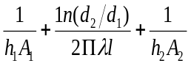=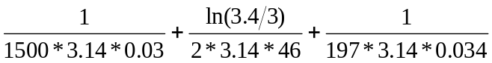 = 0.055
由傅里叶定律得热流量为：Q==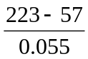=3015.1W/m
即：每米管道上的热损失为：3015.1*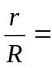23.7w/m
其中r=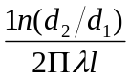
4-7 一个冰柜由聚苯乙烯泡沫塑料（导热系数为＝0.033 W/(m﹒℃)）组成，内部尺寸为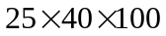cm，壁厚5.0cm。外侧暴露在25℃的空气中，对流换热系数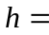10 W/(m²﹒℃)。如果柜中装满冰，试计算冰完全融化所需要的时间。冰的融化潜热为330 kJ/kg.
解:通过壁面，边，角的形状因子相加获得总的形状因子
壁面：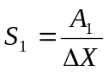=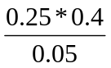=2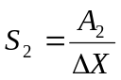=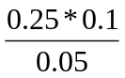=5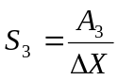=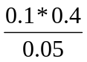=8
边：S=0.54L S=0.135 S=0.216 S=0.054
角：S= 0.15x=0.075
总的形状因子为：
S=（2+5+8）*2+(0.135+0.216+0.054)*4+0.075*8=31.68m
整个过程的导热热阻为：
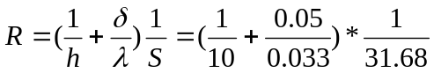
=0.051℃/W
∴Q=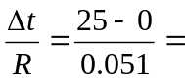490.4W
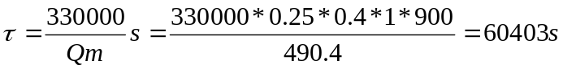=16.8h

4-8 有一蒸汽管道，内壁温度为250℃，内径为8cm，管壁厚5.5mm。管外分别覆盖9cm厚，导热系数为＝0.5 W/(m﹒℃)的保温层1和4cm厚，导热系数为＝0.25 W/(m﹒℃)的保温层2。最外侧保温层外壁温度20℃。试计算每米管长的热损失。设管材导热系数＝47 W/(m﹒℃)。
解：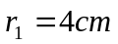 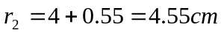
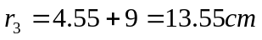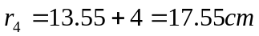
47 W/(m·℃) 0.5W/(m·℃) 0.25 W/(m·℃)
R=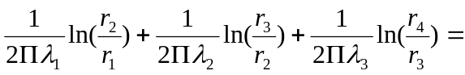0.51 (m·℃)/W
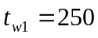℃ 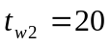℃
q=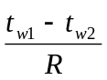=448.6W/m

  - 具有均匀内热源的不锈钢板，导热系数＝20 W/(m﹒℃)，板厚1.0cm，内热源强度为500MW/m³。已知板两侧温度分别维持在100和200℃，试计算平板中心的温度。
解：该问题为有内热源的一维稳态导热，导热方程如下：
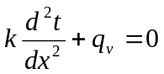
∴t(x)=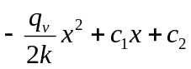
边界条件为：x=0 t=100℃
x=0.01m t=200℃
解得：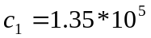 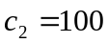
∴t(0.005)= =462.5℃

  - 一不锈钢金属球，直径为4cm，导热系数为＝16 W/(m﹒℃)。周围环境温度20℃，表面对流换热系数15 W/(m²﹒℃)。球内有均匀内热源，强度为1.0 MW/m³。试计算稳定状态下球心的温度。
解：导热方程为：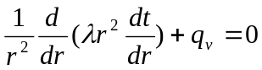
解该方程得：t(r)=- 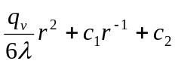
边界条件为：r=0 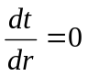
r=0.02 -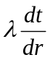=h(t-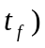
解得：=0 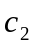=468.6
即：t（0）= 468.6℃

  - 一20cm厚的平板，具有均匀内热源，强度为200 kW/m³。两侧环境温度均为50℃，对流换热系数400W/(m²﹒℃)。平板导热系数为＝20 W/(m﹒℃)。试计算平板中心的温度。
解：该问题为有内热源的一维稳态导热，导热方程如下：
∴t(x)=
边界条件为：x=0 -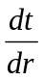=0
x=0.1m -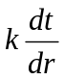=h(t-
解得：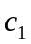=0 =150
∴t(0)= 150℃

4-21 某地区通过地下电缆输送电力。将直径为8.0cm的电缆埋入地下1.3m深处。已知该电缆电阻为1.1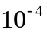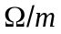，地表温度为25℃，土壤导热系数＝1.2 W/(m﹒℃)，如果电缆表面温度不能超过110℃，试计算电缆中允许通过的最大电流。
解：∵H>2d
∴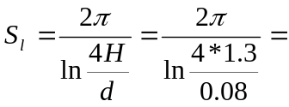1.505
∴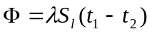=1.2*1.505(110-25)=153.53W/m
∴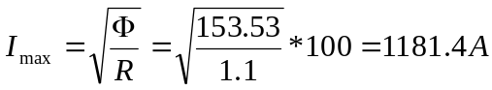

4-23 将直径为1.5m的热球体埋入导热系数＝1.2 W/(m﹒℃)的材料中。球体温度保持在300℃，材料外表面温度为30℃。球心点埋深3.75m，试计算该球体的热损失。

4-26. 一长柱体，表面温度维持在135℃，将其埋入导热系数为15.5 W/(m﹒℃)的材料中。柱体直径为3cm，中心线埋设深度5cm，材料外表面温度46℃，计算该柱体每米长度的散热量。
解：∵H>2d
∴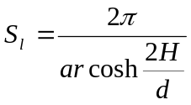=3.353
∴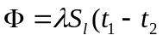）=4625.7W/m

4-33 一无限大平板，厚2.5cm，初始温度为150℃。表面温度突然降至30℃。材料热扩散率为1.810⁻⁶m²/s。试计算1min后平板中心的温度。
解：N=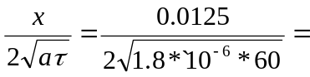0.6014
查表得：erf（0.6014）=0.6038
由erf（N）=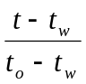得：t=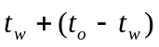*0.6=102.46℃

4-37 一不锈钢金属棒（18％Cr,8％Ni）直径为6.4mm，初始温度均匀为25℃。突然将其置于150℃的流体中，对流换热系数＝120 W/(m²﹒℃)。用集总参数法计算金属棒温度达到120℃所需的时间。
解：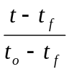=exp(-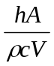)
其中：t=25℃ t=150℃ t=120℃ =7820kg/m
c=460J/(kg·℃) ＝120 W/(m²﹒℃)
∴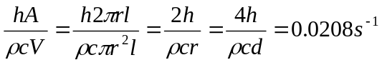
=0.24
∴=68.6s

  - 一直径为12mm的铝球体，被加热至400℃，球体温度均匀。突然将其放置在空气温度为20℃的房间中，对流换热系数为10 W/(m²﹒℃)。试计算球心温度变为200℃所需的时间。
解：Bi=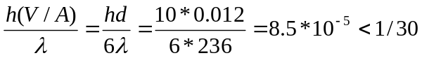
∴可以用集总参数法，则：
exp(-)=
其中：=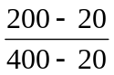=0.47
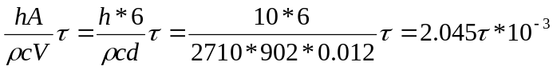
∴=365.3s

  - 一水平铜板，厚10cm，初始温度均匀为250℃。平板下表面绝热。上表面突然暴露在80℃的流体中。6min后，表面温度降至150℃。试计算满足此过程的对流换热系数。
解：=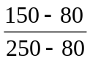=0.412
Fo=a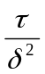=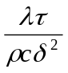=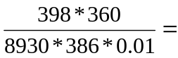4.16
查诺莫图得：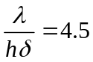
∴h=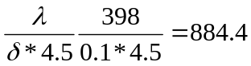 W/(m²﹒℃)

